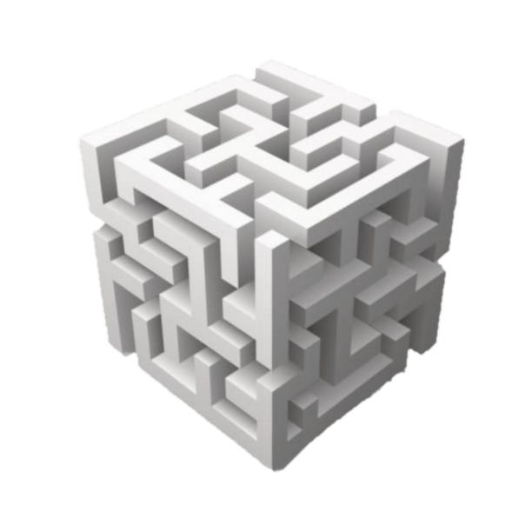

컴퓨터 그래픽스

최종 프로젝트

3팀

팀원 : 2018180015 류연우

2018180017 박기정

목차

1. 개발할 프로젝트의 내용

2. 프로젝트의 특징

3. 역할 및 스케줄 표

**1. 개발할 프로젝트의 내용**

**3차원 큐브 미로Rubik's Cube Maze**

큐브를 돌려서 구슬이 가장 안쪽까지 도달하는 것이 목표인 프로그램이다.

**준비**

3*3 큐브 안에 3차원 미로를 구현

미로의 크기는 사용자 입력으로 조작 입력을 하면 면 출력 큐브 생성

생성 애니메이션 있음 – 아래서부터 쌓인다. Or 가운데부터 퍼져간다

**큐브 생성 이후**

시작 키 입력 전 까지 아무 행동도 하지 않고

시작 키 입력 시 셔플 시작 이때는 반투명

**셔플 이후**

캐릭터를 특정 지점에 생성

큐브 출력 방식 변경 – 캐릭터가 있는 부분만 와이어로 출력

**캐릭터 생성 이후**

키보드 마우스로 큐브를 조작하여 캐릭터를 골 지점으로 움직인다.

캐릭터는 중력에 의해 아래로 내려간다.

골 지점에 도착하면 게임 종료

**게임 종료**

종료 애니메이션 실행

반복or 종료

**세부 내용**

난이도는 윌슨 알고리즘에 제한을 걸어서 조작한다.

큐브는 맞춰도 되고 상관없다.

종료 조건을 큐브를 맞추는 것으로 바꿀 수 있다. or 추가할 수 있다.

**규모**

3*3큐브의 조각 안에 N*N*N미로를 생성한다. – 3 <= N <= 9 이고 홀수

조작 가능한 캐릭터 하나가 있다.

**2. 특징**

**컨텐츠**

큐브 맞추기와 미로 탈출, 물체 감상이라는 3가지 컨텐츠가 있다.

**카메라**

카메라의 각도를 자유롭게 할 수 있어서 물체를 여러 각도에서 볼 수 있다

**조작방식과 애니메이션**

화면에 보이는 면을 돌린다.

캐릭터는 중력에 의해 움직인다.

애니메이션을 사용하여 생성과 소멸, 회전을 부드럽게 표현한다

간단한 형태의 객체를 조작하기 때문에 보다 3차원 효과를 두드러지게 한다.

**조명**

외부 조명을 사용하여 하이라이트를 표현합니다.

**텍스처**

미로의 벽에 노멀맵을 적용한 텍스처 이미지를 사용할 수 있는 기능을 만든다.

**알파 값과 컬링**

블랜딩 되는 순서가 객체를 출력하는 순서대로 되기 때문에 출력을 할 때 가장 안에 있는 객체부터 출력하도록 만듭니다.

3. 역할 및 스케줄 표

**개발해야하는것들**

외형과 물리적인 움직임 – 박기정

내부 알고리즘 – 류연우

**스케쥴 표**

|  |  |  |
| --- | --- | --- |
| 주차 | 개발 내용 | 비고 |
| 11 | 큐브 외형 완성 |  |
| 12 | 미로 완성 |  |
| 13 | 회전 완성 |  |
| 14 | 최종 점검 |  |